Basisconstructie 3: (Versie 20220204)
Hoogtelijn (of loodlijn) uit punt P neerlaten op een lijn l
Leer uit je hoofd:
►Een hoogtelijn (of loodlijn) maakt altijd een loodrechte hoek (=90 ⁰) ◄
Gegeven: een lijn l en een punt P buiten lijn l.
(Neem voor het gemak een afstand van ongeveer 5cm tussen punt P en lijn l.)
Hulpschets:
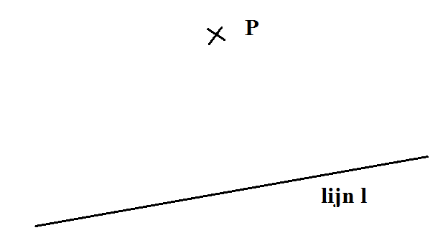
Constructie:

Mijn constructiebeschrijving (met grijs potlood):

Constructie beschrijving:
- Trek vanuit P een cirkelboog (met willekeurige straal) die lijn l twee maal snijdt. Noem de snijpunten A en B.
- Bepaal met basisconstructie 1 het midden van lijnstuk AB. Dit noem je M.
- Trek lijn PM. Deze lijn is de gevraagde hoogtelijn (of loodlijn).

0-0-0-0-0

